|  |
| --- |
| ***Admiración_seguridad_2.jpgEsta práctica se realizará en los laboratorios del Edificio Tecnológico. Esté atento a las normas de seguridad y a las indicaciones. Ante cualquier indicio de riesgo o accidente se solicita informar inmediatamente al docente a cargo o llamar a los internos: Enfermería:\*\*5; Seguridad \*\*1; Técnicos de Laboratorio \*\*4*** |

**TRABAJO PRÁCTICO DE LABORATORIO 1**

**MEDICIONES INDIRECTAS- PROPAGACIÓN DE ERRORES**

**Resumen:**

El presente trabajo práctico tiene como objetivo realizar un primer acercamiento al proceso de mediciones de magnitudes físicas. Se trata de llevar a cabo la medición del volumen de distintos cuerpos cilíndricos de aluminio, utilizando dos métodos:

a) utilizando un calibre, a partir de mediciones de las magnitudes geométricas de las piezas y,

b) mediante la evaluación del volumen del líquido desplazado por cada uno de los cuerpos al ser sumergidos en agua dentro de una probeta graduada en volumen.

1. **INTRODUCCIÓN**

**1. A Mediciones de las magnitudes geométricas:**

La teoría de errores aporta los elementos para poder estimar el valor de una magnitud física. Ello implica dar un intervalo de confianza para la magnitud junto a su correspondiente unidad. Este intervalo se determina a partir de los valores medidos en un dado conjunto de mediciones de la misma magnitud.

En particular, para el cálculo del volumen de un cilindro macizo, se debe tener en cuenta que el volumen de este (V) puede ser expresado mediante la ecuación (1):

 **(1)**

Siendo: *d* el diámetro, *h* la altura del cilindro.

El volumen es, entonces, función del diámetro, la altura y el número “π”.

Las magnitudes h y d, luego de ser medidas, serán expresadas en forma de intervalo, dando su valor más probable (con el subíndice “0”) y su error absoluto con el símbolo “εx”. A saber:

h = h0 ± εh

d = d0 ± εd

Con respecto al número π, se dará la expresión:

π= π0 ± επ

El cálculo del error επ se explica más adelante, en la ecuación **(7).**

Se adopta la expresión para el cálculo del error absoluto de una magnitud física, función de varias variables independientes X1,…Xn, (f = f (X1,X2,….Xn)), la dada en la ecuación (2):

**(2)**

Siendo en este caso “*f*” el volumen del cilindro. Las variables Xi son las magnitudes físicas que se miden en forma directa (en el caso del cilindro macizo la altura y el diámetro; además del error debido al truncamiento del número π).

El error absoluto se calcula, entonces, como la suma de los productos entre el *módulo* de las derivadas parciales de la función respecto a cada una de las variables Xi - derivadas evaluadas en los valores más probables de las magnitudes medidas (X10, …, Xn0) - y el error absoluto de la magnitud respectiva (o sea, respecto a la que se derivó parcialmente). Observar que cada término de εf debe tener las unidades de la magnitud “*f*”. Verificar la homogeneidad de las unidades puede ayudar a detectar errores en las derivadas parciales. El hecho de que cada término contenga el módulo de derivada, indica que, en todos los casos, εf, es una magnitud definida positiva.

La incerteza relativa del volumen se calcula con la siguiente fórmula (3), que se puede deducir de las expresiones generales para el error:

εrV = **(3)**

Siendo:

La incerteza relativa de la altura la dada en la ec. (4): εrh =  **(4)**

La incerteza relativa del número π la dada en la ec. (5): εr π = **(5)**

La incerteza relativa del diámetro la dada en la ec. (6): εrd =  **(6)**

Debe tenerse en consideración que **π**, al ser un número irracional con infinitas cifras decimales, debe ser truncado y/o redondeado según algún criterio. Un criterio posible para elegir la cantidad de cifras significativas puede ser el dado en la ec. (7):

 (**7)**

Es decir, se considera que la suma de las incertezas relativas de las demás variables (altura y diámetro en este caso) debe de ser 10 veces mayor que la incerteza relativa de **π**.

De este modo se podrá expresar el volumen del cilindro dando el intervalo según (**8):**

V = V0± εV (**8)**

Siendo el valor más probable de V0 el dado en la Ec. (9):

 **(9)**

O bien, se puede expresar el volumen con su error relativo porcentual como en la ec. (10):

V = V0± εrv% **(10)**

Siendo **εrv%** el error relativo porcentual del volumen, definido a partir del error relativo como:

εrv% = εrv x 100 **(11)**

En la presente práctica de laboratorio se deberán expresar los distintos volúmenes de las piezas cilíndricas propuestas en función de las magnitudes experimentales correspondientes, junto con el cálculo del error absoluto y relativo como se ha indicado en la introducción para el cilindro macizo.

**1-B Por diferencia de volumen:**

Utilizando una probeta graduada en volumen, se pude establecer el volumen de un objeto inmerso en ella, simplemente a partir de la diferencia de volumen alcanzado respecto a un volumen inicial previamente determinado.

1. **PARTE EXPERIMENTAL:**

**2. A Mediciones de las magnitudes geométricas**

Se medirán tres tipos de cilindros con formas que permiten poner en juego los recursos del calibre cuya fotografía se muestra en la fig. 1.

Se trata de realizar cinco mediciones de los diámetros de la pieza (d0) y las alturas (h0), junto con las incertezas absolutas de estas magnitudes (las cuales serán tomadas como el error de apreciación del calibre). El resultado final puede ser hallado mediante el promedio aritmético de las mediciones realizadas y la desviación estándar de las mismas, que, en este caso, coincidirá también con el error de apreciación del instrumento.

**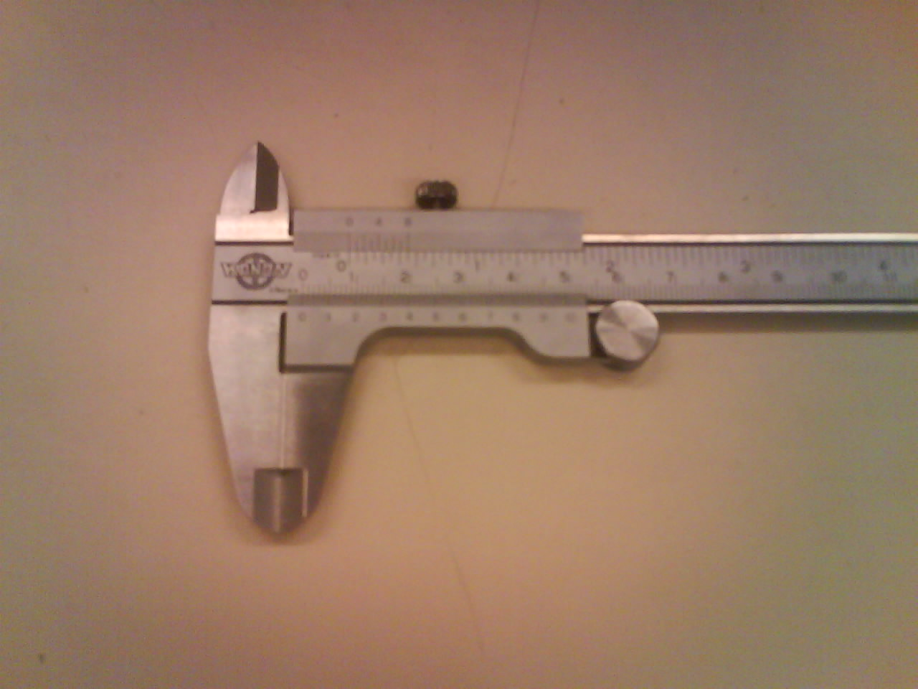**

**Fig. 1** Vista del calibre en que puede verse el nonius.

La incerteza de **π** puede ser acotada según el criterio dado en la ecuación **(7).**

Con estas mediciones, se podrá calcular el valor más probable de los volúmenes y el respectivo error absoluto según la ecuación (2) de la fórmula de propagación de errores expuesta en la introducción y el error relativo porcentual (11).

Cabe recordar que se toma como error absoluto para todas las mediciones, el error de apreciación del instrumento, es decir, la menor división de la escala nonius del calibre.

**2. B Por diferencia de volumen:**



**Fig. 2** Probeta graduada en mililitros en la cual se introducen los cilindros.

Para el segundo cálculo de volumen, se utiliza la probeta graduada (ver Fig. 2.) Se procede a llenarla con un cierto volumen de agua que será registrado. Luego, se introduce la pieza inclinando la probeta para no desfondarla, y se calcula la diferencia de volumen observada entre el volumen de líquido inicial y el final, una vez introducido el cilindro. El error de apreciación será el correspondiente a la menor graduación, en ml, de la escala de la probeta.

1. **RESULTADOS EXPERIMENTALES**

**3. A Método geométrico**

Para cada uno de los cuerpos se debe rellenar ordenadamente la siguiente tabla.

|  |  |  |
| --- | --- | --- |
| **Cuerpo 1** | **Cuerpo 2** | **Cuerpo 3** |
| **Por fórmula** | **Por fórmula** | **Por fórmula** |
| h =\_\_\_\_\_\_ ± \_\_\_\_\_\_\_ | h =\_\_\_\_\_\_ ± \_\_\_\_\_\_\_ | H=\_\_\_\_\_\_ ± \_\_\_\_\_\_\_ |
| d =\_\_\_\_\_\_ ± \_\_\_\_\_\_\_ | d =\_\_\_\_\_\_ ± \_\_\_\_\_\_\_ | Di =\_\_\_\_\_\_ ± \_\_\_\_\_\_\_ |
| π =\_\_\_\_\_\_ ± \_\_\_\_\_\_\_ | H =\_\_\_\_\_\_ ± \_\_\_\_\_\_\_ | De =\_\_\_\_\_\_ ± \_\_\_\_\_\_\_ |
|  | D =\_\_\_\_\_\_ ± \_\_\_\_\_\_\_ | π =\_\_\_\_\_\_ ± \_\_\_\_\_\_\_ |
|  | π =\_\_\_\_\_\_ ± \_\_\_\_\_\_\_ |  |
| **V =\_\_\_\_\_\_ ± \_\_\_\_\_\_\_** | **V =\_\_\_\_\_\_ ± \_\_\_\_\_\_\_** | **V =\_\_\_\_\_\_ ± \_\_\_\_\_\_\_** |
| Er%= \_\_\_\_\_\_\_\_\_\_\_\_\_ | Er%= \_\_\_\_\_\_\_\_\_\_\_\_\_ | Er%= \_\_\_\_\_\_\_\_\_\_\_\_\_ |

**Tabla 2: Medición indirecta del volumen del Cilindros**

1. **B Determinación del volumen de cada cilindro mediante la probeta graduada**

Como ya se explicó en 1-B, para el cálculo del volumen mediante la probeta graduada, se observa el volumen inicial. Luego, se coloca el cilindro cuyo volumen se desea medir. Se anota el nuevo volumen alcanzado por el nivel del agua

Los datos obtenidos se introducen en la tabla 3. El volumen de la pieza se obtiene de la resta del volumen final (Vf) menos el Volumen inicial (Vi). El error absoluto se obtiene de la propagación del error en función de dicha resta, utilizando el método previamente descrito.

|  |  |  |
| --- | --- | --- |
| **Probeta** | **Probeta** | **Probeta** |
| **V =\_\_\_\_\_\_ ± \_\_\_\_\_\_\_** | **V =\_\_\_\_\_\_ ± \_\_\_\_\_\_\_** | **V =\_\_\_\_\_\_ ± \_\_\_\_\_\_\_** |
| Er%= \_\_\_\_\_\_\_\_\_\_\_\_\_ | Er%= \_\_\_\_\_\_\_\_\_\_\_\_\_ | Er%= \_\_\_\_\_\_\_\_\_\_\_\_\_ |

**Tabla 3: Medición del volumen de la pieza mediante probeta graduada.**

1. **DISCUSIÓN DE LOS RESULTADOS Y CONCLUSIONES**

En esta etapa se deben comparar los valores obtenidos de los volúmenes por cada uno de los métodos. Es decir, se reflexiona sobre las ventajas y desventajas de cada uno de los métodos (rapidez, precisión, incremento de complejidad en la forma de las piezas, entre otros aspectos a discutir).

¿Cuántas veces sería conveniente medir? ¿Cómo se ganaría mayor precisión? ¿Qué errores sistemáticos se pueden haber cometido? ¿Son razonables los resultados hallados? ¿Cuáles son las ventajas y desventajas de cada uno de los métodos?

**NOTA:** se recomienda realizar mediciones del espesor del cilindro con el calibre y con un micrómetro y compararlas.

**5. REFERENCIAS**

**Bibliografía sugerida:**

1*.* D. C. Baird “Experimentación: Una introducción a la teoría de mediciones y al diseño de experimentos”, Prentice-Hall Hispanoamericana, México DF, 1991. Capítulos 1-2-7.

2. J. G. Roederer, “Mecânica Elemental”, EUDEBA, Buenos Aires,1963. Capítulo 1.

Para leer sobre el uso del calibre consultar: <http://www.google.com/#hl=en&q=uso+del+calibre&aq=f&aqi=&aql=&oq=&gs_rfai=&pbx=1&fp=93c3c78db929eee0>